Ngày soạn: 10 / 9 / 2024
Ngày bắt đầu dạy: 16 / 9 / 2024

CHỦ ĐỀ 1: KHAI TRƯỜNG

Tiết 2 - Lí thuyết âm nhạc: Nhịp lấy đà

- Đọc nhạc: Bài đọc nhạc số 1
I. MỤC TIÊU
1. Kiến thức:
- Nhận biết và thể hiện được nhịp lấy đà. Vận dụng vào bài đọc nhạc số 1.
- Đọc đúng tên nốt, cao độ, trường độ, bài đọc nhạc số 1.
2. Năng lực:
- Phân biệt được nhịp lấy đà qua các bài hát đã học và các ví dụ minh hoạ.
- Thể hiện đúng tính chất giọng trưởng của bài đọc nhạc. Biết đọc nhạc kết hợp gõ đệm và đánh nhịp
- Chủ động luyện tập và thực hành các nội dung trong tiết học; biết hợp tác, chia sẻ kiến thức và giúp đỡ bạn trong học tập, hoàn thành nhiệm vụ được giao.
3. Phẩm chất:
- Giáo dục HS ý thức chăm chỉ chuẩn bị bài, phát huy tinh thần làm việc nhóm, tinh thần tự giác và chủ động trong học tập.
II. THIẾT BỊ DẠY HỌC VÀ HỌC LIỆU
1.Giáo viên: Máy tính, Đàn phím điện tử, giáo án powerpoit,Ti vi, thanh phách.
2. Học sinh: Tìm hiểu trước thông tin bài học
III. TIẾN TRÌNH DẠY HỌC
1. Ổn định trật tự (2 phút)
2. Kiểm tra bài cũ: Đan xen trong giờ học.
3. Bài mới (40phút)
HOẠT ĐỘNG 1: KHỞI ĐỘNG
a. Mục tiêu: Tạo hứng thú cho HS vào bài học và giúp HS có hiểu biết ban đầu về bài học mới
b. Tổ chức thực hiện
Hoạt động của GV và HS | Nội dung
- GV điều khiển cả lớp hát kết hợp vận động theo giai điệu bài hát  - HS nghe, hát và vận động theo giai điệu bài hát. | - Vận động theo bài hát:  Đời sống không già vì có chúng em  Sáng tác: Trịnh Công Sơn

HOẠT ĐỘNG 2: HÌNH THÀNH KIẾN THỨC MỚI
a. Mục tiêu:
- HS tìm hiểu và nhận biết được khái niệm nhịp lấy đà.
- Đọc đúng cao độ, trường độ, tiết tấu bài đọc nhạc số 1.
- Cảm thụ, hiểu biết, thể hiện được các yêu cầu của Bài đọc nhạc số 1. Biết hợp tác, chia sẻ kiến thức, giúp đỡ bạn trong học tập, hoàn thành nhiệm vụ.
b. Tổ chức thực hiện:
Hoạt động của GV và HS | Nội dung
- GV yêu cầu HS cùng phân tích:  + Hai khuông nhạc viết ở nhịp gì?  + Nhận xét về số nhịp trong mỗi khuông nhạc?  + So sánh số phách ở ô nhịp đầu tiên của 2 khuông nhạc?  - GV yêu cầu HS trả lời sau khi phân tích các nội dung trên: Thế nào là nhịp lấy đà?  - GV nhận xét nội dung trả lời của HS và chốt kiến thức cần ghi nhớ:  - GV cho HS quan sát đoạn trích bài hát Con đường học trò và yêu cầu HS nhận xét ô nhịp đầu tiên của bài hát  - GV trình chiếu bản nhạc bài hát Mưa rơi  - Yêu cầu HS nhận xét sự giống nhau, khác nhau ở ô nhịp đầu tiên và ô nhịp kết thúc của hai bài hát  - GV giới thiệu cho HS ô nhịp kết thúc của hai bài hát trên là hai hình thức kêt thúc bài hát có sử dụng nhịp lấy đà.  - Kết luận: GV nhận xét, đánh giá, tóm tắt kiến thức cần ghi nhớ.  - GV hướng dẫn HS khai thác bài thông qua hệ thống câu hỏi sau:  + Bài TĐN viết ở nhịp gì? Nêu những hiểu biết của em về nhịp đó.  + Nhận xét về trường độ bài TĐN?  + Nhận xét về cao độ bài TĐN?  + Nhận xét về ô nhịp đầu tiên.  + Bài đọc nhạc số 1 có âm hình tiết tấu như thế nào?  - GV và HS cùng luyện tập gõ âm hình tiết tấu trong SGK.(GV sửa sai)  - Cá nhân/nhóm HS tìm hiểu và trả lời các câu hỏi trên. Các nhóm nhận xét, bổ sung kiến thức cho nhau.  - GV hướng dẫn HS đọc gam  - GV đàn giai điệu bài đọc nhạc 2 lần. | Nội dung 1: Lí thuyết âm nhạc  Nhịp lấy đà  1. Khái niệm 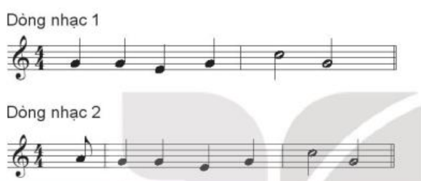  - Nhịp lấy đà là ô nhịp đầu tiên trong bài hát hoặc bản nhạc không đủ số phách theo quy đinh của số chỉ nhịp.  -Những tác phẩm được mở đầu bằng nhịp lấy đà thường kết thúc bằng một ô nhịp không đầy đủ, bổ sung cho nhịp lấy đà  2. Nhận biết và thể hiện  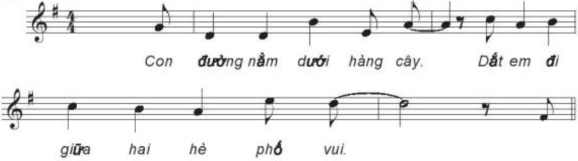  Nội dung 2: Đọc bài đọc nhạc số 1  1. Tìm hiểu bài  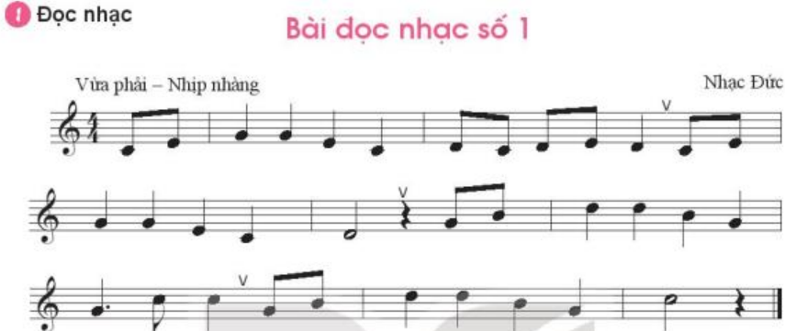  2. Luyện tiết tấu  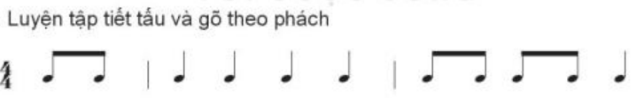3. Đọc gam Đô trưởng  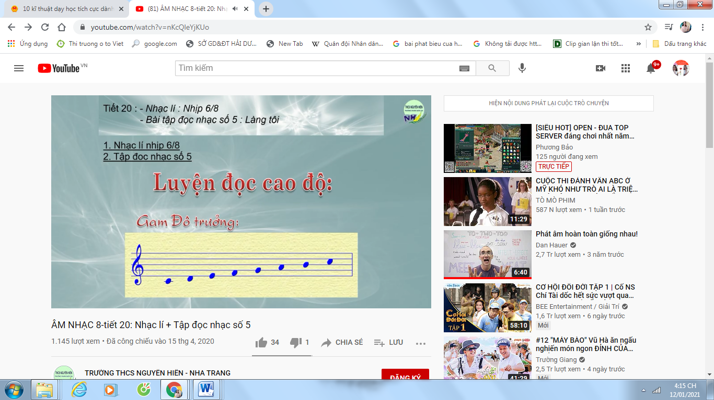  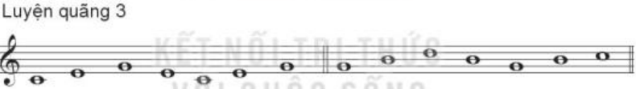
  Giống nhau | Khác nhau
  - Ô nhịp đầu tiên của hai bài hát đều số phách theo quy định của sổ chỉ nhịp | - Ô nhịp cuối của Con đường học trò kết thúc bằng ô nhịp đầy đủ.  - Ô nhịp cuối của Mưa rơi kết thúc bằng ô nhịp không đủ.

Hoạt động của GV và HS | Nội dung
- HS quan sát bản nhạc chia câu  - GV nhận xét, thống nhất chia câu:  - GV đàn và hướng dẫn HS đọc nét nhạc 1.  - Yêu cầu HS quan sát bản nhạc và tập đọc nhạc, tay gõ phách  + Gọi cá nhân/nhóm đọc lại.  + GV nhận xét và sửa sai (nếu có)  - GV đàn và hướng dẫn tương tự với nét nhạc thứ 2,3,4 và ghép cả bài.  - GV đàn cho HS nghe để HS đọc hoàn thiện cả bài.  - HS thực hiện theo yêu cầu của GV.  GV đệm đàn hoặc mở file âm thanh Bài đọc nhạc số 1 trong học liệu điện tử có tiết tấu đệm để HS đọc hoàn chỉnh cả bài. | - Bài đọc nhạc gồm 2 câu:  + Câu 1: Từ đầu đến hết ô nhịp thứ 4  + Câu 2: Từ ô nhịp thứ 5 đến hết bài  4. Đọc bài tập đọc nhạc số 1.

HOẠT ĐỘNG 3: LUYỆN TẬP
a. Mục tiêu:
- HS Vận dụng linh hoạt những kiến thức, kỹ năng để đọc nhạc, gõ đệm và đánh nhịp cho Bài đọc nhạc số 1.
- Biết cảm thụ và thể hiện bài nhạc.
b. Tổ chức thực hiện
Hoạt động của GV và HS | Nội dung
- Hướng dẫn HS tập đọc nhạc kết hợp gõ đệm theo phách: nhấn vào phách 1 và 3, gõ nhẹ ở phách 2 và 4 (hoạt động này có thể vỗ tay hoặc đệm bằng một vài nhạc cụ tiết tấu như thanh phách)  - Các nhóm HS thực hành luyện tập.  - Gọi 1 - 2 nhóm biểu diễn trước lớp.  - GV nhận xét phần trình bày của các nhóm. Tuyên dương nhóm có phần thực hiện tốt. | 1. Đọc nhạc kết hợp vỗ đệm, đánh nhịp  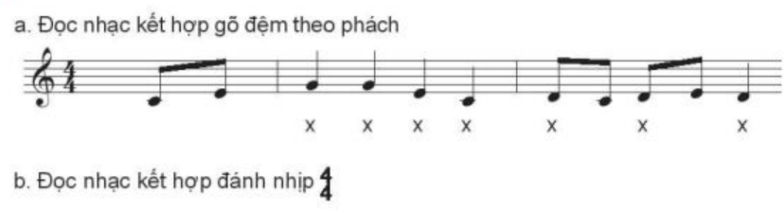

HOẠT ĐỘNG 4: VẬN DỤNG
a. Mục tiêu :
- Giúp HS vận dụng- sáng tạo các hiểu biết kiến thức, kĩ năng và tích cực thể hiện bản thân trong hoạt động trình bày; Nêu được cảm nhận sau khi học xong bài hát; Biết hợp tác, chia sẻ kiến thức và giúp đỡ bạn trong học tập, hoàn thành nhiệm vụ được giao.
b. Tổ chức thực hiện
Hoạt động của GV và HS | Nội dung bài học
- HS sưu tầm một số bài hát có nhịp lấy đà và tập biểu diễn cho bạn bè, người thân nghe.
- HS vận dụng cách gõ đệm, đánh nhịp 4/4 vào các bài hát (bản nhạc) có cùng số chỉ nhịp.

3. Dặn dò, chuẩn bị bài mới (3 phút)
* Dặn dò
- GV yêu cầu HS nhắc lại những nội dung chính cần ghi nhớ.
* Chuẩn bị bài mới:
- Các nhóm ôn luyện các nội dung đã học đễ biểu diễn ở tiết Vận dụng - Sáng tạo.
KÍ DUYỆT GIÁO ÁN
Ngày....... tháng ….... năm 2024

